SISTEMAS INFORMÁTICOS

Definiciones:

Sistema de información: Conjuto de elementos que permiten almacenar y procesar información.

Proceso: Conjunto de operaciones que mediante unas entradas, con unos recuersos y bajo un control generan siempre la misma salida.

Sistema operativo: Software (programa) que hace de intermediario entre hardware y parte lógica.

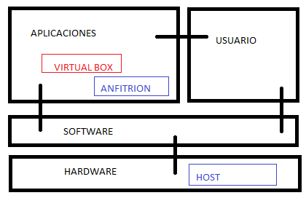
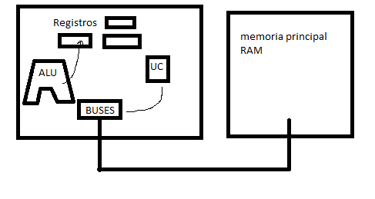

Requisitios mínimos: condiciones de hardware que debemos de cumplir para que el sistema operativo funcione

Ubunto 20.04 version escritorio

Debian - linux

produccion pre produccion desarrollo

usabilidad facilidad con la que un usuario es capaz de aprender por si mismo
NTFS: tipo de archivos que maneja windows

Abc123.Abc123.

CPU

Leer instrucciones de los programas, tomar los datos, hacer la operacion y guardar resultados
programa en ejecucion SIEMPRE en memoria principal (RAM)
SOLO un programa en ejecucion por nucleo

memoria
unidad de control: busca la informacion (con los buses) en la memoria para meterla en el registro (lee la instruccion, oye hay que sumar el 2 y el 5 que estan en memoria principal, traelos)
registro: guarda datos
alu hace operacion
el resultado se almacena en un tercer registro una nueva celda
quien incrementa? La unidad de control

Aqui chipset (puente sur) se encargaria de traer los datos del disco duro a la RAM

las conexiones entre los sistemas de entrada y salida y la cpu se llaman BUSES:

bus de direccion: lo que nos indica es la ubicacion o direcciones de memoria y el modo de acceso : oye busca el dato que esta en la celda 32 (nos da direcciones de memoria y modo de uso: lectura o escritura)
[[darnos la ubicacion del codigo o datos para su lectura y escritura]]
bus de datos

el modelo de hardware se diferencia del de von en que separa lo

Hardawe; parte fisica

Microprocesador:
contiene la unidad de control los registros y la alu
nucleos
memoria caché
controlador de memoria (ram)
controlador graficos: tiene capacidad para el calculo de graficos

Caracteristicas

Velocidad o frecuencia (G hz) hace referencia al numero de ciclos que tierne que transcurrir para que se ejecute una instruccion
[A mayor frecuencia mayor capacidad de procesamiento (ejecutar instrucciones)]

Numero de hilos: numero de tareas en paralelo que los nucleos del procesador son capaces de trabajar
dependiendo del numero de hilos mas o menos tareas en paralelo pueden ejecutarse (que dependera a su vez del numero de nucleos)

Nivel de integración: (nanómetros NM) es el espacio que hay entre cada uno de los componentes, la distancia que ocupan y cuan cerca esta un componente de otro

1 bit: 0 o 1

2 bit:
0 0
0 1
1 0
1 1

wifi encriptar desencriptar

capacidad de memoria: bytes
velocidad de trasmision: bits
internet Mbits

1 Kbit 1024 Mbits
1 bit 1024 Kbits
1 byte 8 bits
1 KByte 1024 byte
1 MByte 1024 KByte
1 GB 1024 MB
1 TB 1024 GB

Pin Land
Grid Grid
Array Array
SD RAM DDR4 DIMM

Tipos de zocalo placa base

PGA
muchos pinchos

LAND

RAMS:

Dual
Triple CHANNEL
Quad

Ranuras de expansion: vaias donde puedo conectar nuevos dispositivos, ranuras para dotar de mayor conectividad a la placa (slots de expansion)
Lo fundamental no solo es el numero de conectores que tengan, si no la velocidad
hablaremos de las
PCIe:vvelociad de trasmision 2Gbits/s (x1)
16 Gb/s (x4)
32 Gb/s

LA BIOS
Software que viene grabado en un chip de memoria no volatil se encarga de chekear y reconocer todos los dispositivos de la computadora
cuando pulsas el boton de encender lo primero que ocurre la alimentacion de la fuente de alimentacion llega la placa base y se carga la memoria RAM con el contenido de la BIOS de tal manera que verifica y comprueba cada uno de los componentes que estan conectados al sistemas
Los cambios que queramos hacer en la BIOS se hacen en el CMOS

El primer software que se ejecuta en cualquier computadora BIOS
La memoria de la BIOS : no borrable ni modificable (menos las DUAL BIOS)

jumper se usa para configurar discos antiguios
conectar dos pimes por ejmeplo para volver a uno MASTER y a otro ESCLAVO

conectorews internos: conjunto de conetores que van dentro de el chasis (el chasis hace referencia a la placa base)

conectores externos: conjunto de conectores que estando soldados a la placa se encuentran en su exterior

Cable IDE: conector entre el disco duro y la placa base de forma directa mediante su cable y su cinta

Fuente de alimentacion: componente principal, basico y necesario para el funcionamiento de cualquier dispositivo autonomo, tiene 3 funciones basicas:

- Hacer frente a las subidas y bajadas de tension
- suministrar energia
- fomentar el flujo de aire dentro de la base

Definimos periferico como todo lo que esta fuera del puente sur o norte, no son perifericos la RAM el CPU y el CHIPSET

Software: (programa o aplicacion) conjunto de instrucciones que al ser ejecutadas realizan una o varias tareas relacionadas con un fin comun, no es una entidad fisica sino logica

CRT tuvo de rayos catabolicos

inteligente desde un punto de vista informatica es el que puede aprender

Fireware: software que viene grabado en un chip, es inalterable y esta orientado puramente al control del hardware a nivel mas bajo

F8: problemas en el arranca de WINDOWS

Driver: Software o parte logica que pone en contacto y funcionamiento la parte logica y la fisica

cualquier programa o aplicacion que este en ejecucion SIEMPRE tiene que estar en memoria RAM residente ese codigo

proceso: es un programa en ejecucion (pero puede estar en cualquier estado)

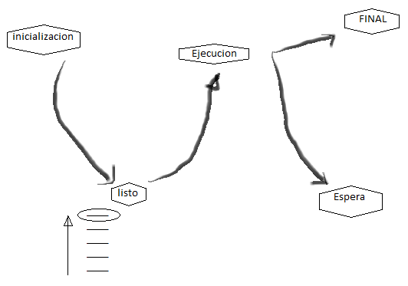
En listo esperara su turno, en una cola en la que otros programas esperan ser ejecutados
una vez este en el estado de ejecucion
pasará a la fase final a no ser que le falte algun dato por el que tenga que esperar ( buses -> disco duro -> RAM)

tipos de software:

S de Sistema: sistema operativo
S de aplicaciones: orientado a las necesidades solicitadas por el usuario
S de desarrollo: orientado al desarrollo de otros software

Sistema operativo: la interfaz entre el hardware y
(1) el software de aplicaciones
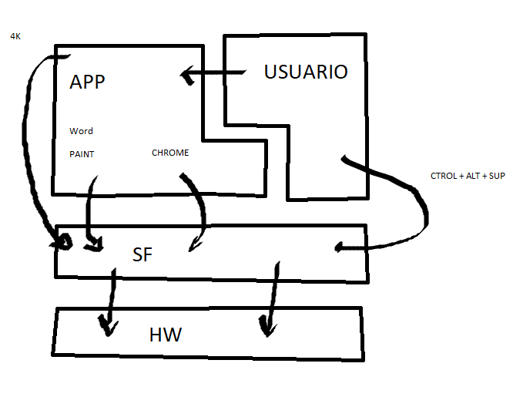
(2) los usuarios

otra definicion de sistema operativo:
SW que se encargar de gestionar eficientemente el SW y el HW

Desde su punto de vista arquitectonico, el SO es un nucleo (tambien llamado Kernel) y un conjunto de modulos que interacionan entre si para realizar las tareas descritas anteriormente

molex

proceso de arranque del sistema

tiene un conjunto de pasos que hay que saber describir

1- Arranque de la bios: inicializa un adaptador grafico
(que puede estar en el procesador)
2 automaticamente chequea la CPU y la RAM y todos los dispositivos de almacenamiento,
3 para finalizar activa los buses de la placa (SATA, USB) y los dispositivos plug & play
{{F10 guardar los cambios de la BIOS, ESC//sup inicia Set up/}}
{{Set up: Es una interfaz para la configuracion de la CMOS}}

En el menu de la BIOS existe un submenu llamado BOOT o sistema de arranque donde puedes cambiar el orden de las unidades de almacenamiento segun los intereses (instalar un S.O , acceder con prioridad a un HD con otro u otros S.O)

Gestor de ficheros/de almacenamiento secundario
tiene que tener indicado todos y cada uno de los ficheros del sistema que esten almacenamiento secundario o RAM

Seguridad informatica

Disponibilidad del servicio o dispositivo; que esté en servicio, que pueda pedirle.
Conficiencilidad: que solo tengan las entidades o personas autorizadas.
Integridad: que no haya sido modificado por nadie que no haya sido su actor o persona.
Autentificacion: verificar la identidad la persona o el servicio que esta demandando ese servicio.

Gestion de errores:
(visor de eventos)

warner
alert

clasificamos los sistemas operativos

De acuerdo a numero de procesos concurrente (al mismo tiempo)

mono tarea, mono- programado
Solo puede ser ejecutado por un solo usuario y un solo proceso

multi tarea, multi-programado
Un usuario puede ejecutar varios procesos

Atendiendo al numero de usuarios identificados/ con sesion abierta

monousuario
multiusuario

Atendiendo al tipo de procesamiento del sistema operativo:

Que es lo que va a procesar mayoritariamente...
Puede trabajar para distintos fines
por ejemplo:
sistemas en tiempo real: procesos cortos y rapidos
sistemas interactivos: encaminado a la intervencion del usuario, va a atender a las solicuitudes que haga el usuario.
Sistemas por lotes: autoexec.bat

Atendiendo a la interfaz utilizada

De texto
Grafico

punto de restauracion : crear una copia de los drivers y archivos

Atendiendo a la forma de atender los servicios

servicio: tipo de proceso que esta escuchando peticiones
estan fuera del nucleo del sistema operativo

DIFERENCIAR BIEN
servidor: maquina fisicamente / maquina servidor en una red
los gestores estan en el kerner

tipos de particion sistema operativo

primaria es la peticion desde la que puede arrancar el sistema operativo. Por ello se llaman tambien peticion de arranque

extendidas
tambien conocidas como particiciones secundarias son el contenedor de peticiones logicas. Otra caracteristicas dde las peticiones entendidas es
logicas

ms2 no reconoce ls
powersell si, ademas puedes actuar como administrador o no

algoritmo de encriptacion
MD5
SHA256
La consecucion de pasos encaminados a la resulucion de un problema <- Algoritmo

formatear una particion es dotarla de un nuevo sistema de archivos, ello implica la creacion de una nueva lista de indices

sistema de archivos: es el modulo con el que el sistema operativo
closter: unidad fisica minima en la que
cada sistema de ficheros establece su tamaño de cluster
no todos los sistemas operativos manejan todos los sistemas de ficheros
ni todos los ficheros manejan todos los sistemas operativos
user group others

